Správa z mobility zamestnanca
“Be a great school with great teachers”
V rámci projektu Erasmus, zameraného na rozvoj jazykových zručností, som v dňoch 18. 08. – 31. 08. 2019 absolvovala intenzívny kurz francúzskeho jazyka na jazykovej škole Cavilam v meste Vichy, Francúzsko. Hneď v prvý deň som absolvovala vstupný test. Pomocou tohto testu sme boli rozdelení do rôznych skupín podľa našich jazykových schopností.
Kurz sa skladal z doobedňajšieho všeobecného kurzu francúzskeho jazyka a poobedňajších štyroch druhov špecializovaných atelierov. Ateléry sa špecializovali na konverzáciu, slovnú zásobu, gramatiku a všeobecnú písomnú schopnosť.
Test som, vďaka svojim komunikačným znalostiam a dobrej slovnej zásobe, zvládla na úroveň B2+. Tak som aj bola doobedu zaradená. Poobede som si ale požiadala nižšiu úroveň ateliérov zameraných na všeobecnú písomnú schopnosť a gramatiku, keďže som si vedomá svojich slabších stránok. Škola mi v tomto bez problémov vyšla v ústrety.
Na doobedňajšom kurze sme pracovali od 8.45 do 12.00 s jednou 15 minútovou prestávkou. Venovali sme sa všetkému. Takže každý deň bola nejaká časť doobedia venovaná gramatickým cvičeniam, konverzácii, slovnej zásobe aj konverzácii. Väčšinou naši lektori používali metódu videí, čítania s porozumením, brainstormingu, debaty, jazykových hier a workshopov. Okrem vylepšenia svojej francúzštiny som si z ich hodín priniesla aj edukačné inšpirácie, ktoré plánujem implementovať a už aj z časti uplatňujem na svojich hodinách anglického jazyka.
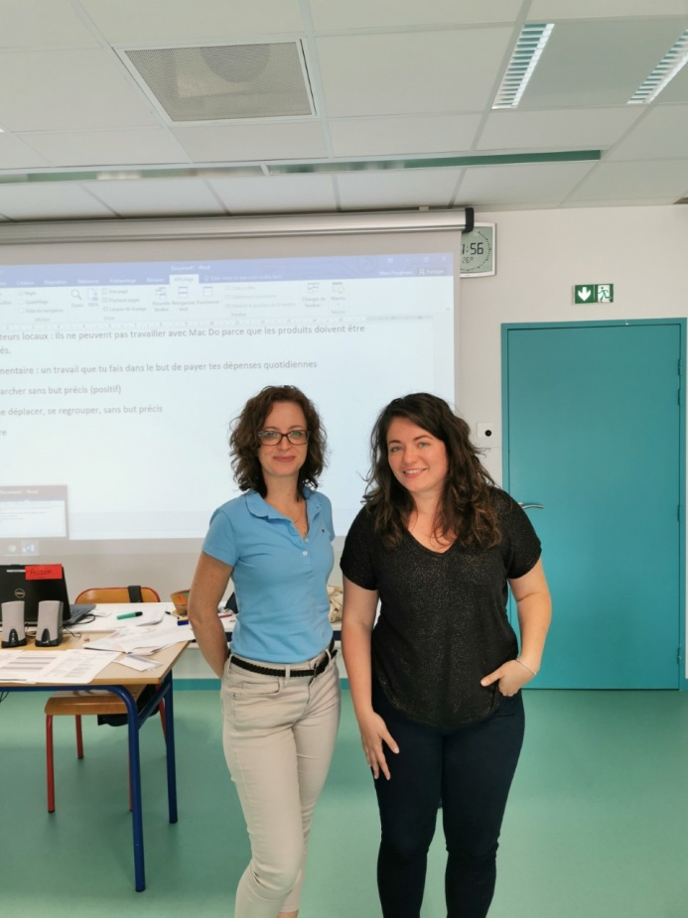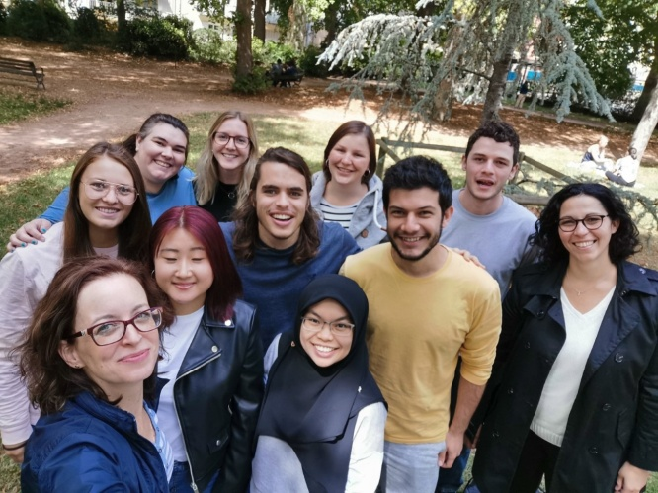
Na fotografii vľavo: ja a moja lektorka doobedňajšieho kurzu Alizée Giorgetta. Na fotografii vpravo: ja a moja doobedňajšia medzinárodná trieda na pikniku v školskom parku s lektorkou Daphne Rios.

Po obedňajšej prestávke, počas ktorej som si každý deň dala obed v školskej jedálni, som sa od 14.00 do 15.30 zúčastňovala svojho špecializovaného ateliéru. Prvý týždeň som absolvovala zameranie na písanie, kde som si pod vedením lektorky Blandine Rellier prešla súvetiami a štruktúrou esejí. A ďalsí týždeň pod vedením Guillemette Verne som si v gramatickom ateliéri prešla minulým časom.
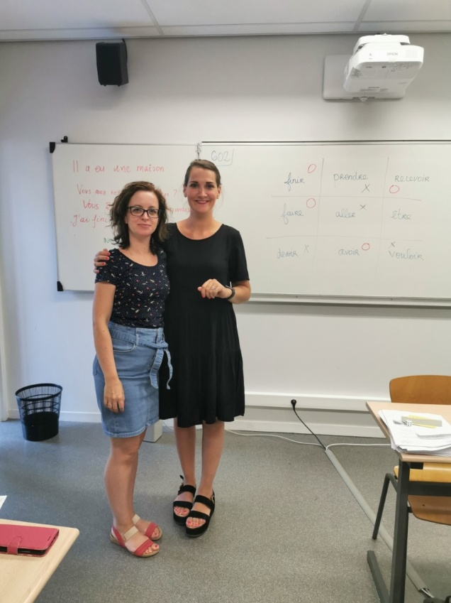
Na fotografii ja a moja lektorka gramatického ateliéru Guillemette Verne.

Po svojich povinnostiach v škole som svoje poobedia váčšinou trávila v knižnici, školskom parku pri rôznych aktivitách organizovaných školou alebo v meste, kde som navštívila známu promenádu tohto kúpeľného mesta a iné kultúrne pamiatky.
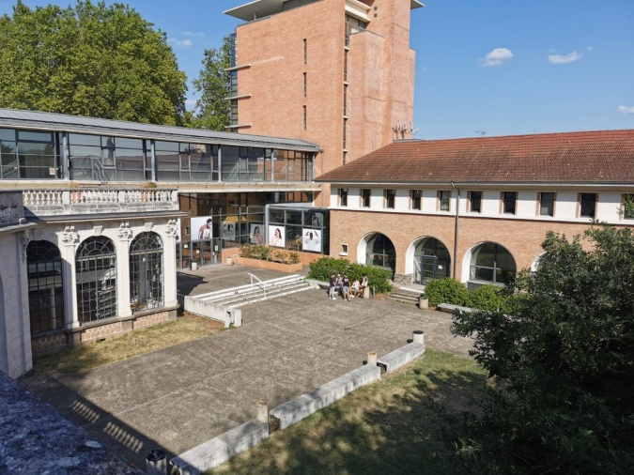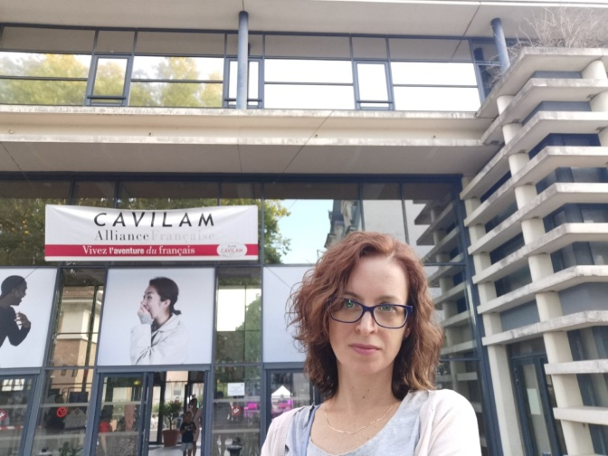
Vľavo na fotografii: je dvor univerzity Cavilam, na ktorom sa každý deň konali rôzne podujatia, napríklad deň medzinárodnej kuchyne. Vpravo: som ja pred vstupom do školy.
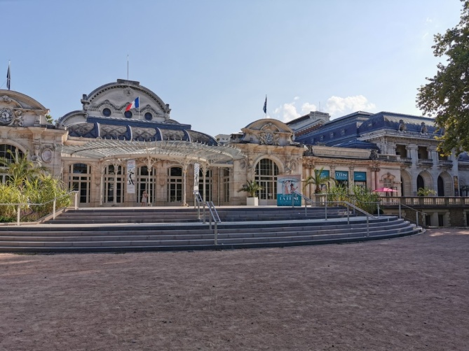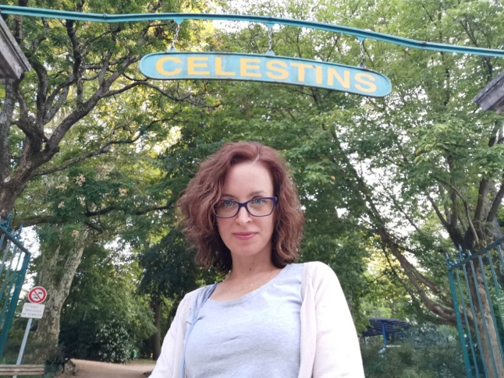
Vľavo: Kúpeľné centrum Vichy. Vpravo: Vstup do parku Celestins pri škole.

Ubytovaná som bola neďaleko školy v apartmáne, ktorý bol súčasťou viacerých apartmánov prenajímaných žiakom školy Cavilam.
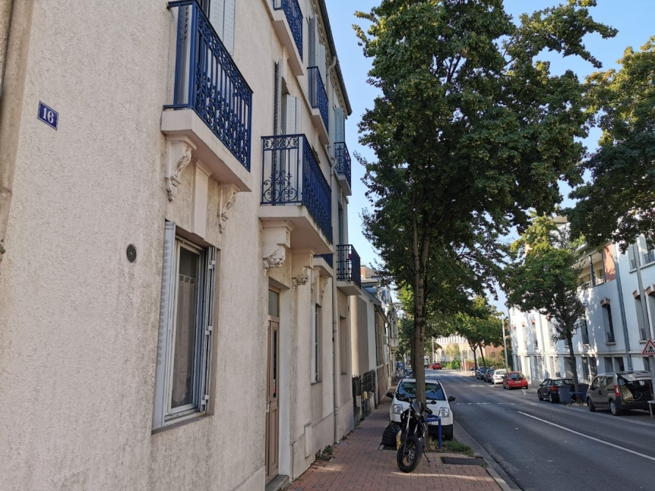
Na fotografii: Môj apartmán, v pozadí vidno hlavnú budovu Cavilam.

